XXV MILLA URBANA DELICIAS

GRAN PREMIO EL CORTE INGLÉS

El próximo sábado llega de nuevo fiel a su cita la Milla de las Delicias, una de las pruebas más atractivas del calendario atlético aragonés. Miles de aficionados se arremolinarán en la Vía Universitas de Zaragoza para animar a los atletas tras el largo y cálido verano.

La prueba alcanza este año su XXV edición y se puede considerar la decana de la distancia en España. Ninguna milla nacional tiene tal antigüedad. Nació cuando la Milla Ibercaja todavía no se organizaba y se disputaba como acto estrella de las fiestas del barrio zaragozano de Las Delicias.

Fue el trampolín del lanzamiento de atletas jóvenes como fue el caso del campeón olímpico en Barcelona Fermín Cacho, Andrés Martínez, los hermanos García, Víctor Rojas, Zulema Fuentes Pila o el escaparate donde se exhibieron estrellas como la doble campeona de Europa Marta Domínguez, el doble campeón del mundo en maratón Abel Antón, la ex plusmarquista nacional de 1.500 Maite Zúñiga y los mejores aragoneses del momento como Montse Abelló, Conchita García y los anteriormente citados Carlos y Roberto García.

Lo que diferencia a esta milla zaragozana del resto que se celebra en el calendario nacional es el ambiente caliente del entendido público zaragozano y la espectacularidad y la magia de una competición que se disputa por la noche. Tras varios cambios en la dirección técnica, este año pasa a coordinarla la Sección de Atletismo del Stadium Casablanca y cuenta, como de costumbre, con la organización de Zaragoza Deporte Municipal y el patrocinio de la CAI y El Corte Inglés, firma que apoyó desde su nacimiento esta competición de tanta relevancia.

El sábado por la noche los buenos aficionados al atletismo tienen una cita con las estrellas. El espectáculo está asegurado.

CIRCUITO XXV MILLA URBANA DELICIAS

El circuito se instalará en la Vía Universitas, entre la calle Hermanos Gambra y la Avenida de Madrid, con una distancia total de 600 metros de longitud, tal y como queda reflejado en el siguiente plano:
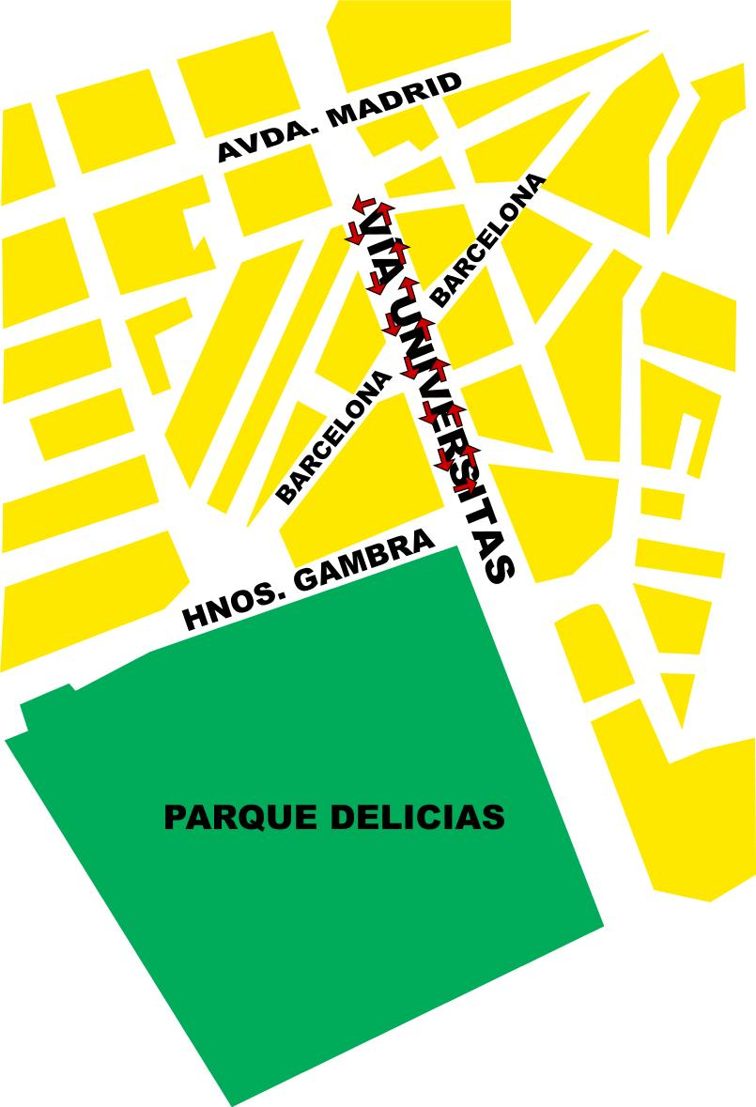
UN POCO DE HISTORIA

El año 1984 desaparecía la Sociedad Deportiva Arenas, un club formado por importantes fondistas aragoneses. Por otro lado, Alfredo Pomar abandonaba la presidencia de la Federación Zaragozana de Atletismo y Javier Moracho era el único aragonés que disputaba los Juegos Olímpicos de Los Ángeles.
Pero la gran noticia del año era la llegada a Zaragoza del soriano Abel Antón. El castellano estuvo cuatro intensos años viviendo en la capital aragonesa. Gracias a su entrenador, Enrique Pascual, que competía con el Helios en el salto con pértiga, Antón eligió Zaragoza para vivir y fichó por el club azul. Durante ese período batió todas las plusmarcas aragonesas desde el kilómetro hasta el 1.000 lisos. El propio Antón trajo por primera vez a un cadete de Ágreda a competir en Zaragoza. Era Fermín Cacho, que en las pistas de la Ciudad Universitaria corrió un 800 metros en 2.01.2.
Otra buena noticia fue la aparición de una milla. El barrio zaragozano de Las Delicias decidió impulsar una carrera de 1.609 metros en la Vía Universitas. La Comisión de Fiestas junto al patrocinador (El Corte Inglés) y Antonio García obraron este bonito milagro. Esa primera edición ganaron el maratoniano catalán Fernando Díaz y la inigualable Montse Abelló, que sumó nada menos que 14 participaciones en el Mundial de campo a través. El segundo año ganó Abel Antón y Ana María Triguero.
El 31 de octubre de 1985 nacía otra prueba de referencia. Era la Milla Ibercaja. Disputada en el Paseo de la Constitución, contó con Abascal, González, Antón, Carreira, Cacho y Benito. Pero esta prueba declinó con los años y desapareció a pesar de ser considerada la mejor del mundo a finales de los ochenta junto a Nueva York.
Pero la Milla de las Delicias prosiguió su curso. Con poco dinero y mucho entusiasmo e imaginación trajo a Zaragoza a algunos de los mejores mediofondistas del momento.
El año 88 ganó Fermín Cacho, que ya era la alternativa de poder de José Luis González y José Manuel Abascal y la heliófila Conchita García. Quien podía pensar que el soriano sería campeón olímpico de los 1.500 metros en Barcelona cuatro años más tarde...
Pasaron los años y cada edición se completaba con un gran éxito de público y deportivo. A principios de los noventa los reyes de la milla fueron el vasco Víctor Rojas, con dos triunfos y la belga Anya Bugse, con tres.
A finales de los noventa aparecieron los atletas africanos y dominaron los hermanos García. Carlos se llevó la carrera de 97 en la mejor temporada de su vida y Roberto es el plusmarquista de la prueba con tres triunfos. El año pasado perdió una oportunidad de llevarse el cuarto, pero en el último milímetro le pasó el burgalés Diego Ruiz.
En chicas ha sido un gran escaparate. El palmarés lo dice todo. Marta Domínguez corrió y ganó en el 96. La palentina es la mejor atleta de la historia con sus dos platas mundialistas y sus dos oros en los Campeonatos de Europa. También se han llevado para su casa la milla la vitoriana Maite Zúñiga y la catalana Jacqueline Martín y la cántabra Zulema Fuentes Pila dos veces. El año pasado, que contó con el apoyo técnico del Kelme Olimpo, fue el mejor de la historia coronado por el tremendo final entre Roberto García y Diego Ruiz.
La Milla tiene un historial esplendoroso, es la más antigua del calendario español, pero le falta algo. Los dos mejores atletas aragoneses de la historia en hombres y mujeres, Eliseo Martín y Luisa Larraga, nunca la han podido ganar. El final de la temporada y una distancia muy corta para sus características han sido un hándicap muy difícil de superar para los fondistas aragoneses.

CUADRO DE HONOR MILLA URBANA DELICIAS

AÑO | INTERNACIONAL MASCULINA | INTERNACIONAL FEMENINA
1984 | Fernando Díaz | Montserrat Abelló
1985 | Abel Antón | Ana María Triguero
1986 | Javier Alario | María Mar Alonso
1987 | Jesús Comino | Rosario Gil
1988 | Fermín Cacho | Conchita García
1989 | Teófilo Benito | Montserrat Abelló
1990 | Andrés Martínez | Aurora Pérez
1991 | Christophe Impens | Unria Pasto
1992 | Victor Rojas | Anya Bugse
1993 | Víctor Rojas | Anya Bugse
1994 | Abdalar Abdelah | Pilar Sisniega
1995 | Musa Kimeli | Anya Bugse
1996 | Brian Tracy | Marta Domínguez
1997 | Carlos García | Jacqueline Martín
1998 | Roberto García | Maite Zúñiga
1999 | Juan Carlos Higuero | Lwiza John
2000 | John Thuo | Amaia Piedra
2001 | Rubén Villarroya | Zulema Fuentespila
2002 | Roberto García | Zulema Fuentespila
2003 | Tom Mayo | Eva Arias
2004 | Roberto García | Jaqueline Martín
2005 | Diego Ruiz | Pamela Kipchonge
2006 | Roberto García | Zulema Fuentespila
2007 | Sergio Sánchez | Isabel Macias

RECORDS DEL CIRCUITO MILLA DELICIAS

MILLA VETERANOS

JOSÉ ANTONIO CASAJÚS 2005 4’37

MILLA CADETES

CARLOS JIMÉNEZ 2004 4’43

MILLA AUTONÓMICA

MIGUEL ALLUEVA 2005 4’32

MILLA INTERNACIONAL FEMENINA

PAMELA KIPCHONGE 2005 4’49

MILLA INTERNACIONAL MASCULINA

DIEGO RUIZ 2005 4’14

EL REGLAMENTO

- La XXV Milla de las Delicias se celebrará el día 6 de Septiembre del 2008 a partir de las 22.00 horas en la Vía Universitas de Zaragoza con arreglo al siguiente horario y categorías.

22.00 Milla Cadete Masculina/ Juvenil Masculina
22.15 Milla Veteranos Masculina
22.30 Milla Autonómica Masculina
22.45 Milla Nacional Femenina
23.00 Milla Nacional Masculina
23.15 Entrega de Trofeos

Las categorías se establecerán arreglo a lo establecido por la I.A.A.F y por la R.F.E.A en su reglamentación relativa a licencias federativas oficiales.

- Podrán participar en la Milla Cadete-Juvenil Masculina y Autonómica Masculina los atletas con ficha federativa por la F.A.A. La Milla Veteranos Masculina, Nacional Femenina y Nacional Masculina se regirá por el Reglamento establecido por la R.F.E.A.

La inscripción de cualquier atleta deberá ser aprobada por la organización de la prueba a instancia de la Dirección Técnica.

En caso de que haya más solicitudes de participación (20 en cada carrera) será la Dirección Técnica la que seleccione las más apropiadas.

- La distancia de todas las pruebas será de 1 Milla (1609 m) homologada por el cuadro oficial de homologación de carreras en ruta de la R.F.E.A

- Las inscripciones a falta de confirmación se efectuarán exclusivamente por e-mail: milladelicias@yahoo.es o por F.A.X al número: 976.30.61.81
Teléfono de contacto de la Dirección Técnica: 679.48.48.25

- Los demás aspectos técnicos del reglamento serán los habitualmente vigentes en las pruebas de Ruta del calendario Nacional. Cualquier circunstancia no prevista en el reglamento será resuelta por el Juez Árbitro

- La participación en la XXV Milla Delicias implica la aceptación del presente Reglamento.

- La organización dispone de un seguro de responsabilidad civil así como de asistencia médica en salida y meta.

LAS ESTRELLAS
HOMBRES
Reyes ESTÉVEZ LOPEZ | Subcampeón de España 1.500 m en 08  Olímpico en JJOO Pekín 08  Bronce Cpto. de Europa Indoor en 1.500 y 3.000 m. 05  Campeón de Europa 1.500m Budapest 98  3º Cpto. del Mundo 1.500m Atenas 97, Sevilla 99  Subcampeón del Mundo Indoor 1.500m Lisboa 01  Subcampeón de Europa 1.500m Munich 02  2º Copa del Mundo 1.500m Madrid 02  Campeón de España 1.500m 97, 98, 04  Subcampeón de España 1.500m 02  7º Juegos Olímpicos 1.500m Atenas 04 | 1.46.97  3.30.57  7.44.87
Eliseo MARTÍN OMENAT | Campeón de España 3.000m obst. 99, 03 y 08  Olímpico en Pekín 08  7º Cpto. del Mundo 3.000 m. Obst. 07  5º Cpto. de España de Cross 07  4º Cpto. de España 3.000 m Obst. 06  3º Cpto. del Mundo 3.000m obst. 03  5º Cpto. de Europa 3.000m obst. Munich 02  6º Juegos Olímpicos Sydney 3.000m obst. 00  6º Cpto. del Mundo 3.000m obst. Sevilla 99  9º Juegos Olímpicos 3.000m obst. Atenas 04  Subcampeón de España 3.000m obst. 98, 02 | 8.09.09
Miguel QUESADA VELASCO | Subcampeón de España 800 m en 08  Olímpico en JJOO Pekín 08  Subcampeón de Europa Indoor 800 m. en 07  5º Cpto. de Europa Goteborg 06  Subcampeón de España 800m Indoor 02, o3  4º Cpto. de España 800m 02  3º Ranking Nacional 800m 04  Olímpico 800m Atenas 04 | 1.45.61  3.40.62
Alvaro RODRÍGUEZ MELERO | 4º Cpto. de España 800 m en 08  Campeon de Europa Sub 23 en 1.500 m en 07  Subcampeón del Mundo Universitario 07  5º Cpto. de España Absoluto 1.500 m. en 06  7º Cpto. del Mundo Junior Beijing 06  Campeón de España Junior de 1.500 en 05 y 06 | 3.37.04
Ayad LAMDASSEM (MAR) | Subcampeón de España 10.000 m en 08  Olímpico en JJOO Pekín 08  Campeón de España de 10.000 m en 07  1º Cpto. de España de Cross 07  1º Gimnástica de Ulía 04  2º Jean Bouin 04  3º San Silvestre Vallecana 04  3º Cpto. de España de Cross Largo 04  3º Media Marathon de Azkoitia – Azpeitia 04 | 27.45.36
Felipe CARNICER | 8º Cpto. de España 1.500 m en 08  7º Cpto. de España Aire Libre 07  7º Cpto. de España Indoor 07 | 3.39.56
Victor MONTANER NOVELLON | Finalista Cpto. de España 1.500 m en 08  Subcampeón Juegos Iberoamericanos 1.500 m en 08  9º Cpto. del Mundo Junior 04  Campeón de Catalunya Absoluto 3.000 m. indoor 06 | 3.40.61
MUJERES
Margarita FUENTES PILA | Campeona de España 800 m. en 08  1ª en millas de Gijón, Burgos, Bilbao, Cayón y Aguilas 08  Subcampeona de España 800 m en 07  3ª Cpto. de España 800m Indoor 02 y 06  Campeona de España Promesa 800m 02  4ª Cpto. de España 800m 02 | 2.01.87
Isabel MACIAS CHOW | Subcampeona de España 800 m en 08  Subcampeona de España 1.500 m pista cubierta 08  Campeona de España Promesa 1.500m 04  Campeona de España Junior 1.500m 02, 03  Campeona de España Universitaria 1.500m 0  7ª Cpto. de España 1.500m 03  4ª Cpto. de España de Cross Junior 02 | 2.09.97  4.15.16
Eva ARIAS ARIA | 3ª Cpto. de España 3.000 m Obst. 08  3ª Cpto. de España 1.500 m en 07  Subcampeona de España 1.500 m. en 05, 06  Subcampeona de España Indoor 1.500m 03  4ª Cpto. de España 1.500m 03  Campeona de España Promesa 1.500m 02  Campeona de España Promesa 1.500m Indoor 02  3ª Cpto. de España Promesa 1.500m 01  Ganadora Milla Internacional Zaragoza 03  2ª Milla Internacional de Ávila 02 | 4.08.56
Jacqueline MARTIN ALVAREZ | 3ª Cpto. de España 5.000 m en 08  Campeona de España de Cross Corto 04 y 05  Subcampeona de España 5.000m 96  3ª Cpto. de España 5.000m 02 | 8.59.22  15.27.82
Beatriz ANTOLIN PEREZ | 8ª Cpto. de España 1.500 m en 08  4ª Cpto. de España 1.500 m en 07  Campeona de España Promesa 1.500m 03  Subcampeona de España Promesa 1.500m Indoor 03  3ª Cpto. de España Promesa 1.500m 04  9ª Cpto. de España 1.500m 04 | 4.22.68
Teresa URBINA | 6ª Cpto. de España 3.000 m Obst. 08  Campeona de España Promesa 3.000 m. Obst. 06 y 07  6º Cpto. de España Absoluto 3.000 m. Obst. 06 | 4.26.31
Aicha BANI (MAR) | Campeona de Marruecos 3.000 m Obst 07  Subcampeona de Marruecos 3.000 m Obst. 06 | 4.10.21
Carmen FELIX VIDAL | 12ª Cpto. de España Cross Corto 03, 04  19ª Cpto. de España de Cross 02  11ª Cpto. de España 10.000m 02 | 34.34.48
Mª José PUEYO | 64ª JJ.OO. 2008 PEKIN Marathón  27ª CE 2006 Gotemburgo Marathón  9ª JMED 2005 Almeria Media Marathón  45ª CM 2005 Edmonton Media Marathón  Mejor Marca Media Marathón  Mejor Marca Marathón  Mejor marca 5000 m.  Mejor marca 10000 m. | 02;48:01  02:47:27  01:19:28  01:16:50  01:11:55  02:32:22  17:04:77  34:44:11
Elian PERIZ | Seleccionada XIII Cto.Iberamericano  2ª Cto. de España P.C. Promesa  4ª Cto. de España A.L. Absoluto 2008  Mejor marca 800m. l. | 02:05:72

